

**취급설명서**

**HG200AH**

**본 제품을 바르고 안전하게 사용하기 위하여**

**사용, 점검, 수리 전에 반드시 본 설명서를 읽고 충분히 사용법을 숙지하시기 바랍니다.**

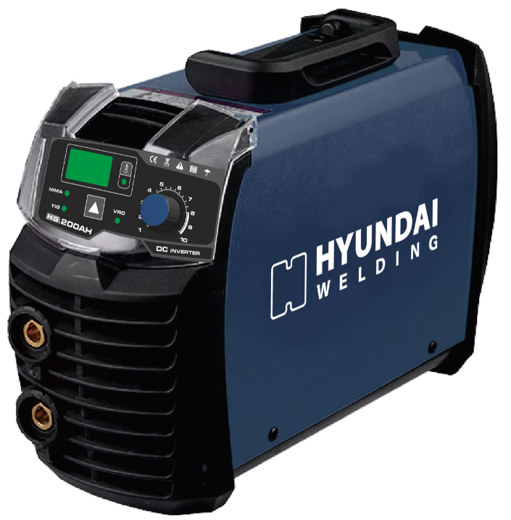

**본 사 : 서울시 강남구 테헤란로 507 Wework 빌딩 16층**

**TEL : (02) 6230-6041 FAX: (02) 598-8467**

**포항2공장 : 경상북도 포항시 북구 흥해읍 영일만산단로 88번길 99**

**TEL: (054) 260 0630 FAX: (054) 260 0599**

EMB000086a003e3

**목 차**

|  |
| --- |
| **1 소개** --------------------------------------------------------------------------------- 3 |
| **2 안전** --------------------------------------------------------------------------------- 4 |
| **3 기술설명** ---------------------------------------------------------------------------- 6 |
| **4 용접기 설치** ----------------------------------------------------------------------- 10 |
| **5 사용 설명** ------------------------------------------------------------------------- 11 |
| **6 점검 사항** ------------------------------------------------------------------------- 15 |
| **7 용접기 분해도** --------------------------------------------------------------------- 16 |
| **8 전기접속도** ------------------------------------------------------------------------ 18 |
| **9 구성품** ----------------------------------------------------------------------------- 18 |
| **10 운송 및 보관** -------------------------------------------------------------------- 19 |
| **11 품질 보증** ------------------------------------------------------------------------ 19 |

|  |
| --- |
| 이 용접기는 IEC974 표준을 준수하여 제작합니다.  따라서 구매 후 6개월 동안 이 용접기에 대해 보증합니다.  이 용접기를 설치하고 사용하기 전에 취급설명서를 충분히 읽고 이해하십시오.  이 취급설명서의 내용은 사전 통지없이 개정 될 수 있습니다.  이 취급설명서는 2019년 10월에 발행되었습니다. |

**1. 소개**

MMA 용접기는 IGBT 및 FND를 주요 전기 부품으로 사용하였으며, 특수개발 된 메인PCB보드가 장착되어 있습니다. 용접 전류의 균일한 아크 조절로 용접성을 보장합니다. 또한 보호회로 적용으로 안전성이 보장됩니다. 저탄소 강, 스테인리스 강과 합금강을 용접하는데 최적화 되어 있습니다.

**MMA 특징:**

* 40 % 사용률
* 전력비용 감소, 작은 사이즈의 휴대용 타입, 우수한 출력
* 탁월한 아크 특성과 용적이행
* 과열, 과전압, 과전류 보호
* 디지털 디스플레이 기능 사용 (플라스틱 타입)
* 플라스틱 손잡이로 휴대가 간편합니다.
* 편리한 출력케이블 타입은 빠르고 안전하며 간단하고 안정적입니다.

**참고 :** 위의 설명은 이 용접기에 대한 누락, 불분명한 설명이 있는 부분은 사전 통지 없이 수정될 수 있습니다.

**2. 안전**

2.1 자기 보호

* 사용자는 산업 안전 보건 규칙을 준수하고 적절한 보호 장비를 착용해야합니다. 눈과 피부에 부상을 입힐 수 있습니다

* 용접하는 동안 마스크로 머리를 충분히 덮어주십시오. 용접 마스크를 통해서만 아크를 확인하십시오

* 절연 보호없이 용접 +극 및 -극 출력 단자에 본체의 일부를 동시에 노출시키지 마십시오.

2.2 주의 사항

* MMA 인버터 DC 아크 용접기는 구성품을 보다 쉽게 손상시킬 수있는 전자 제품입니다. 교체하거나 조작하는 동안 장치 손상을 피하기 위해 과도한 조작을 금지합니다.

* 작업하기 전, 연결이 올바른지 확인하십시오. 또한 접지 콘센트가 잘 연결 되었는지 확인하십시오.

* 흄 연기는 인체 건강에 해로우므로 환기 및 배기 시설에서 작동해야합니다.

* 비전문가가 용접기를 부품을 교체하거나 수리하는 것을 금지하십시오.

* 용접기는 강한 전자기 및 무선 주파수를 출력할 수 있기 때문에 전자기 간섭에 영향을 받는 심장 박동 조율기를 가진 사람들은 조작을 삼가 주십시오.

* 작동시 정격 사용률에 주의하십시오. 과부하가 되지 않게 하십시오.

**2.3 설치에 대한 안전 예방책**

* 높은 곳에서 물건이 떨어질 수 있는 지역에서는 개인 안전 예방 조치를 취해야합니다.

* 건설 현장 주변의 일부 지역에서는 먼지, 산, 부식성 가스 또는 기타 공기 중의 물질이 용접 중에 생성 된 것을 제외하고 표준 값을 초과하여 사용하지 않습니다..

* 직사광선과 비를 피하고 -10 ℃ ~ + 40 ℃의 온도 범위 및 습도가 낮은 장소에 설치해야합니다.

* 통풍이 잘되도록 50cm의 공간의 여유를 주십시오.

* 용접기 내부에는 금속 불순물이 없습니다.

* 용접기에서 심한 진동은 발생하지 않습니다. .

* 용접 부위 주변에 전기적 간섭이 발생하지 않도록하십시오.

* 용접기의 정상적인 작동을 위해 전원 공급 장치 용량이 충분한지 확인하며 입력 전원에는 안전 보호 장치가 장착되어 있어야합니다.

* 용접기를 10 도 이상 기울여 사용하지 마십시오.

**2.4 보안 점검**

전원에 연걸하기 전에 매번 작업자가 다음 항목을 점검해야합니다.

* 전원 소켓이 올바르게 접지되어 있는지 확인하십시오.

* 출력 단자가 단락없이 잘 연결되어 있는지 확인하십시오.

* 출력 및 입력 케이블이 외부로 노출되지 않은 상태인지 확인하십시오.

* 용접기는 정기적으로 (6 개월 이내 ) 전문가의 검사를 받아야합니다. 내용은 다음과 같습니다.

* 전자 부품의 조임 상태 확인과 먼지 제거를 수행해야합니다.

* 장치에 장착 된 패널이 기계의 정상적인 작동하는지 확인해야 합니다.

* 입력 케이블이 손상되었는지 여부. 그렇다면 안전한 취급을 수행해야합니다..

 **경고!**

**수리하기 전에 전원을 분리하십시오. 사용자가 수리 할 수 없는 경우 서비스 나 지원 기술을 얻기 위해 즉시 제조업체 나 전문 용접기 수리업체에 문의하십시오.**

**3. 기술 설명**

3.1 환경

* 작동 온도 : -10 ℃ ~ 40 ℃.

* 운송 및 보관시 : -25 ℃ ~ 55 ℃.

* 상대 습도 : 40 ℃ ≤50 %; 20 ℃ ≤90 %.

* 주변 공기 중의 먼지, 산, 부식성 가스 및 물질은 정상 수준보다 낮아야합니다.

* 높이는 1km 미만이어야합니다.

* 50cm 정도의 거리에 통풍이 잘 되도록 하십시오.

* 바람의 속도가 1m / s 이상인 곳에 설치하십시오.

3.2 입력 전원

* 전원 공급 파형은 사인파와 주파수 변동이 정격의 + -1 % 미만이어야합니다.

* 입력 전압의 변동은 정격 값의 + -10 %보다 낮아야합니다.

3.3 장비 원리

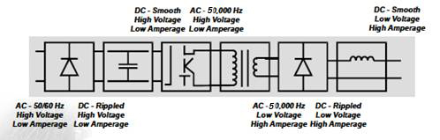

참고 : 이것은 인버터 기술입니다. 주요 부분은 다음과 같습니다.

정류기 필터 IGBT 주 변압기 정류기 출력리액터

3.4 장비 구조

MMA 인버터 DC 용접기는 휴대용 타입을 사용합니다. 전면 패널 상단에는 용접 전류 조정 노브, 전원 표시기 (녹색), 비정상 표시기 (노란색)가 장착되어 있습니다. 출력 단자에는“+”및“-” 퀵 타입 커넥터가 장착되어 있습니다. 후면 패널에는 전원 스위치, 모터 팬, 입력 전원 케이블이 있습니다. 기계 내부에는 PCB 메인 보드, 전자 부품, 방열판 등이 있습니다.

**3.5** 제품 표기 안내

MMA ***

이는 HG200AH가 인버터 MMA (수동 금속 아크 용접) 용접기이며 정격 출력 전류가 200A에 도달 할 수 있음을 의미합니다.

3.6 용접기 제원

|  |  |
| --- | --- |
| 모델 | HG200AH |
| 정격입력전압(V) | 230±10% |
| 주파수 (Hz) | 50/60 |
| 정격입력용량(KW) | 9 |
| 정격입력전류(A) | 42 |
| 정격 사용률 | 40% @ 200A |
| 무부하 전압(V) | 60-70 |
| 출력전류범위(A) | 10~200 |
| 효율 (%) | ≥85 |
| 보호등급 | IP21S |
| 절연등급 | F |
| 용접봉 사이즈(mm) | 1.6~4.0 |
| 냉각타입 | AF |
| 외형크기(mm) | 355X120X218 |
| 중량(KG) | 4.6 |

3.7 표준

* EN 60974-1 : 아크 용접기 표준

* JB / T 7824-95 : 인버터 아크 용접 정류기의 기술 조건

* GB 4208-93 : 보호 등급 (IP 코드)

3.8 심볼 차트

이 심볼 중 일부만 모델에 나타납니다.

|  |  |  |  |
| --- | --- | --- | --- |
|  | 전원 On |  | 주파수 (cycles / sec) |
|  | 전원 Off |  | 주파수 |
|  | 위험전압 |  | 음극 |
|  | 증가/감소 |  | 양극 |
|  | AC보조 전원 |  | 직류(DC) |
|  | 퓨즈 |  | 보호접지 |
|  | 암페어 |  | 연결케이블 |
|  | 볼트 |  | 단상 |
|  | 3상 |  | 사용률 |
|  | SMAW |  | GMAW |
|  | GTAW |  | 온도 |
|  | 와이어피딩 기능 |  | 용접토치 |

**4. 용접기 설치**

**4.1 설치 장소**

* 용접기는 부식성 화학 물질, 가연성, 폭발성 가스가 없는 환경에 배치하십시오.

* 직사광선과 비를 피하십시오. 주변 온도는 -10 ℃에서 40 ℃까지 유지하십시오.

* 용접기 주위 50cm 공간은 비워두십시오.

* 실내 사용 시 환기가 되어야 하며, 충분하지 않을 경우 배기 장치를 설치하십시오.

**4.2 용접기 연결**

회로 차단기와 접지선(그라운드)이 장착된 전원 공급장치에 용접기 후면의 전원 케이블을 연결하고, 접지선은 반드시 그라운드에 연결해 주시기 바랍니다.

**4.3 전극 극성(위 그림 참조)**

전극 홀더가 있는 퀵 플러그를 양극 단자에 연결한 다음 시계방향으로 돌려 고정하십시오.

**4.4 모재 연결**

접지 클램프가 있는 퀵플러그를 아래 전면 패널의 음극 단자에 연결한 다음 시계 방향으로 돌려 고정하십시오. 접지 클램프는 용접 모재에 부착하십시오.

** 경고!**

**제공하는 케이블을 제외하고 다른 도체로 용접기와 모재를 연결하지 마십시오.**

**5. 사용 설명**

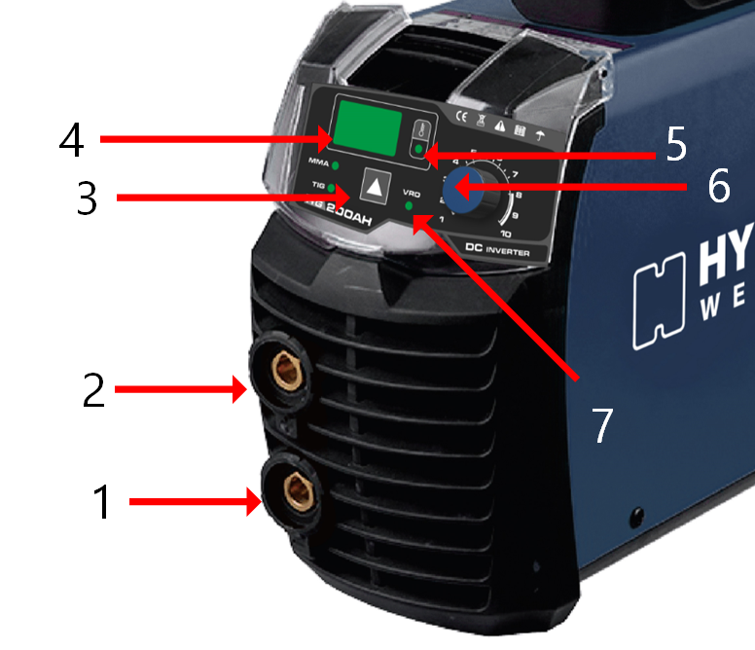

**참고: 케이스 보호 등급은 IP21S입니다.**

|  |  |  |  |
| --- | --- | --- | --- |
| 1 음극 단자 | 2 양극 단자 | 3 선택 스위치 (MMA/LIFT TIG) | 4 디스플레이 |
| 5 고온 표시등 | 6 노브 | 7 VRD(전격방지기) |  |

**참고: 용접기가 사용률을 초과하여 사용하면 고온 표시등이 켜집니다. 이는 내부 온도가 표준을 초과했음을 의미합니다. 그리고 복구 될 때까지 일정 시간 동안 용접기의 전원을 꺼야합니다.**\* 아크 빛에 화상을 방지하려면 작업복과 용접 마스크를 반드시 착용해야 합니다.  
* 주위 사람들이 아크 빛에 노출되지 않도록 차광막을 배치해주십시오.  
* 인화성 및 폭발성 물질을 주변에 배치하지 마시고, 용접기의 배치와 결선을 올바르게 연결해주십시오.

**VRD 기능** : MMA기능에서 선택스위치를 4~5초 동안 길게 누르면 VRD표시등이 켜집니다. 마찬가지로 선택스위치를 4~5초 동안 길게 누르면 VRD 표시등이 꺼집니다.

**VRD기능은 MMA모드에서만 사용 가능합니다.**

**5.1 절차**

a) 전원 스위치를 ON하면 디지털 전류계의 표시등이 켜집니다.

b) 사용할 용접 전류를 노브로 조정합니다.

c) 전극 홀더에 용접봉을 끼우시고, 모재에 용접봉을 스쳐 용접을 시작하십시오.

**5.2 전극 교체**

용접봉이 홀더에 2~3cm 밖에 남지 않았을 경우 새 용접봉으로 교체해서 사용하셔야 합니다.

**참고 : 용접 직후 용접봉을 교체할 때 화상의 위험이 있으므로 맨손으로 작업하지 마십시오. 그리고 용접 홀더의 금속과 모재가 붙지 않도록 주의하십시오. 전기가 흘러 감전의 위험이 있습니다.**

**5.3 슬래그 제거**

용접을 끝낸 후 제공해드린 용접 망치로 슬래그를 제거하십시오.

 **경고!**

**용접 슬래그는 냉각 될 때까지 기다렸다가 제거해주십시오. 슬래그를 제거할 때 파편이 튀어 다칠 수 있습니다.**

**5.4 유지보수**

* 인버터 아크 용접기와 기존 용접기의 주요 차이점은 인버터 용접기에는 많은 첨단 전자 부품이 있습니다. 따라서 높은 수준의 유지 관리가 필요합니다.

* 매일 유지 관리하는 것을 권장합니다. 검사 및 수리에 대한 책임은 귀하에 있습니다. 고장 확인이 불가능한 경우 제조업체에 문의하여 기술 지원 및 서비스를 받으십시오.

**유지관리 절차**

a) 깨끗하고 건조한 공기압축기로 먼지를 정기적으로 제거하십시오.

b) 용접기 내부 회로를 정기적으로 검사하고 케이블이 올바르고 단단히 연결되어 있는지 점검하십시오. 일반적으로 먼지가 많이 쌓여있지 않은 환경에서 용접기의 내부를 1년에 한 번 먼지 제거해야 합니다. 만약 연기와 오염된 환경에서는 사용할 경우 계절마다 1~2회 먼지를 제거하십시오.

c) 플러그와 단자의 연결상태가 단단하게 유지되어 있는 지 확인하십시오.

d) 안정적인 사용을 위해 적어도 한 달에 한 번 플러그와 단자의 연결상태를 점검하십시오.

** 경고!**

**용접기 주 회로의 높은 전압으로 인해 갑작스러운 감전을 방지하기 위해 안전 예방 조치를 수행해야 합니다. 전문가를 제외하고 용접기 케이스를 열지 마십시오. 먼지를 제거하기 전에는 전원 케이블을 분리하여 전원을 차단하십시오. 이 작업을 수행할 때 용접기 내부의 연결 및 구성품을 건들지 마십시오.**

**6 점검 사항**

|  |  |  |  |
| --- | --- | --- | --- |
| **번호.** | **증상** | **가능 원인** | **조치** |
| 1 | 표시등 비정상 | 환기 불량으로 인한 과열 | 환기 환경 개선 |
| 주변 환경의 높은 온도 및 사용률 초과 | 전원 OFF, 온도 감소 후 자동 복귀 |
| 2 | 전류 노브 고장 | 가변저항기 고장 | 가변저항기 교체 |
| 3 | 팬 모터의 고장 또는 풍력 감소 | 팬 불량 | 팬 교체 |
| LED 고장 | 회로 점검 |
| 4 | 무부하 전압 없음 | 과열 | 1번 증상 확인 |
| 전원스위치 불량 | 스위치 교체 |
| 5 | 용접봉 홀더 케이블 과열 또는 출력단자 과열. | 용접봉 홀더의 수용 온도가 낮음. | 수용 온도가 높은 홀더로 교체 |
| 케이블이 얇음 | 적정 케이블로 교체 |
| 소켓이 느슨함 | 산화물 코팅 제거 후 재연결. |
| 6 | 전원 OFF | 전원공급이 원활하지 않음. | 전원 공급 점검. |

** 경고!**

**본 장비는 짧은 시간 내에 전원 공급 장치를 빠르게 켜고 끄는 것을 금지하는 기능이 있습니다. 해당 기능은 전원이 켜지지 않게 하므로 참조해주시기 바랍니다.(표시등이 켜지지 않고 팬이 동작하지 않을 수 있습니다). 전원 스위치를 끄고 몇 분 후에 다시 정상으로 복귀합니다.**

**7 용접기 분해도**

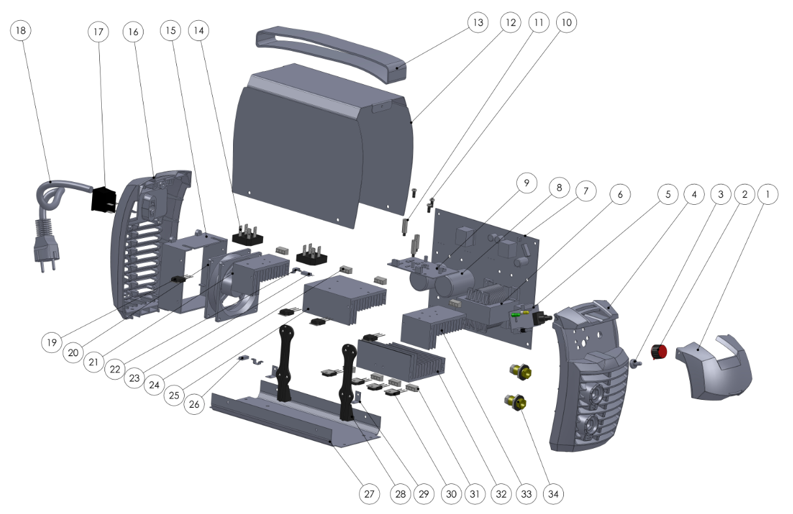

|  |  |  |  |  |  |
| --- | --- | --- | --- | --- | --- |
| 번호. | 분류 | 수량 | 번호 | 분류 | 수량 |
| 1 | 투명 유리 커버 | 1 | 18 | 전원 케이블 | 1 |
| 2 | 노브 | 1 | 19 | IGBT 소자 | 4 |
| 3 | 버튼 | 1 | 20 | 팬 | 1 |
| 4 | 플라스틱 전면 패널 | 1 | 21 | 방열판 01 | 1 |
| 5 | LED 디스플레이 | 1 | 22 | 온도 스위치 고정 바 | 2 |
| 6 | 주변압기 | 1 | 23 | 온도 스위치 | 1 |
| 7 | 주 회로기판 | 1 | 24 | 절연 판넬 2 | 4 |
| 8 | 캐패시터 | 2 | 25 | 방열판 02 | 1 |
| 9 | 제어 회로기판 | 1 | 26 | 온도 스위치 2 | 1 |
| 10 | 플라스틱 볼트 | 3 | 27 | 하부 판넬 | 1 |
| 11 | 육각 서포트 | 3 | 28 | 고정 막대 | 2 |
| 12 | 케이스 커버 | 1 | 29 | 회로 고정 바 | 2 |
| 13 | 손잡이 | 1 | 30 | FRD 소자 | 4 |
| 14 | 정류기 | 2 | 31 | 절연 판넬2 | 4 |
| 15 | 팬 | 1 | 32 | 방열판 04 | 1 |
| 16 | 플라스틱 후면 판넬 | 1 | 33 | 방열판 03 | 1 |
| 17 | 전원 스위치 | 1 | 34 | 퀵 타입 소켓 | 2 |

* **위의 구성 요소는 참조용입니다. 본 장비는 성능개선을 위해 다를 수도 있습니다.**

**8. 전기접속도**

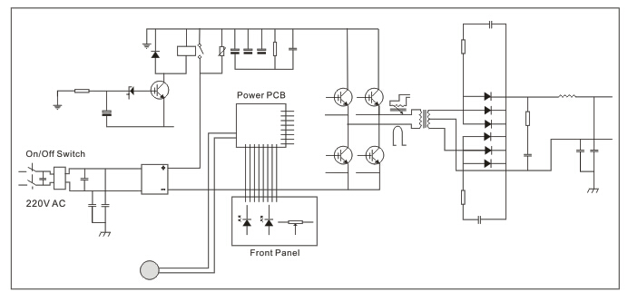

**(위 전기접속도는 성능개선을 위해 변경될 수 있습니다.)**

**9. 구성품**

|  |  |  |  |
| --- | --- | --- | --- |
| **번호.** | **분류** | **사진** | **수량** |
| 1 | MMA 용접기 |  | 1set |
| 2 | 사용자 매뉴얼 |  | 1pc |
| 3 | 용접봉 홀더 케이블 | 焊把钳 | 1pc |
| 4 | 접지 케이블 | 工件夹 | 1pc |
| 5 | 용접면 | 688A5301-1 | 1pc |
| 6 | 브러쉬 & 용접망치 | 688A5281 | 1pc |

**10. 운송 및 보관**

* 본 장비는 운송 및 보관 과정에서 비와 눈으로부터 보호해야 합니다. 보관 창고는 공기 순환이 잘되고 부식성 가스나 먼지가 없는 건조한 상태를 유지해야 합니다. 온도는 -25 ℃에서 55 ℃로 유지되어야하며 상대 습도는 90 %보다 낮아야합니다.  
* 박스를 개봉한 후에도 제품을 계속 보관해야 하는 경우 원래 상태대로 다시 포장해야 합니다. 보관하기 전에 반드시 용접기 내 외부 청소 후 비닐로 포장하십시오.

* 사용자는 장거리 운송이 필요할 경우 용접기에 충격이 가지 않도록 박스에 충격방지 패드를 넣어야 합니다.

**11. 품질 보증**

설치, 보관, 사용, 유지 보수, 보호에 관한 내용이 포함된 사용 설명서 규칙에 따라 장비를 사용하는 경우, 제조업체는 사용자에게 12개월 간 무료 서비스를 제공합니다.

(발행된 송장 날짜 기준)